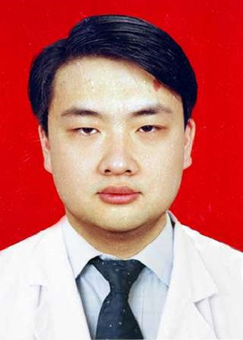

一、基本情况
姓名：崔泳
性别：男 出生年月： 1979.11
职务：骨科中心主任
职称：主任医师，副教授
工作单位：新疆医科大学第五临床医学院
导师层次与类别： 学术和专业型硕士研究生导师
所在学科名称/专业领域：外科学/骨外
导师受聘单位：新疆医科大学第五临床医学院
最高学历：硕士研究生
最高学位与授予单位：硕士，新疆医科大学
Email：14753634@qq.com
二、个人简历
研究方向：关节外科
教育经历：2003年同济大学医学院临床医学系毕业，2007年新疆医科大学第一附属医院脊柱外科毕业
任教课程：任教骨科学、医学英语
代表性教学、科研项目或研究成果（论文、专利专著、教材、成果获奖）：国家自然科学项目, 81960396, miRNA-27α/PPARγ通路调控骨髓干细胞分化及影响激素性股骨头坏死的机制研究, 2020-01-01 至 2023-12-31, 33万元, 在研, 主持
1.The potential effect of BMSCs with miR ‐27a in improving steroid-induced osteonecrosis of thefemoral head.Scientific Reports（IF=4.99 Q2）2022，12(1): 21051
2.Identifcation of key non-coding RNAs and transcription factors regulators and their potentialdrugs for steroid-induced femoral head necrosis.Genomics（IF=6.205 Q1）2020，113(2): 490-496
3.lncRNA HOTAIR / miR - 17 - 5p / Smad7 通路调控激素性股骨头坏死的机制研究.医学研究杂志，2023，54（2）57-64
4.激素性股骨头坏死潜在生物标志物的鉴定.中华骨与关节外科杂志。2022，15（1）:55-62
5.miR-27α调控PPARγ/ApoA5通路对大鼠激素性股骨坏死的影响研究。实用骨科杂志2021,24（4）:330-334
6.MiR-106b-5p调控老年骨质疏松性骨折的分子网络。中国组织工程研究2022,26（2）:247-249
7.人脐带间充质干细胞向神经元样细胞诱导分化：两种方法的比较。中国组织工程研究2019,23（1）:41-46
8.有限切开长型锁定加压钢板治疗复杂性骨质疏松性肱骨干骨折的效果。中国医药导报2018,15（24）：71-74
9.闭合复位克氏针阻挡加压法治疗新鲜骨性锤状指的疗效观察。中华手外科杂志2018,34,（3）：189-191
10.股骨近端抗旋髓内钉与动力髋螺钉对老年不稳定股骨粗隆间骨折疗效的对比研究。中华外科杂志2018,98（5）:357-361
11.Yong Cui ; Wu Wang ; Tao Huang ; Zhongyan Wu ; Zhang Hu ; Zhai sheng ; Impact of arthroscopic percutaneous poking reduction-fixation on affected limb function and quality of life of patients with fracture of tibial plateau, InternationalJournal of Clinicaland Experimental Medicine,2016, 9(6): 12115-12119
12.Yong Cui ; Aihemati Kaisaierjiang ; Peng Cao ; Zhongyan Wu ; Qing Lv ; Association of Apolipoprotein A5 gene polymorphisms with steroid-induced osteonecrosis of femoral head inChinese Han population, DIAGNOSTIC PATHOLOGY, 2014, 9: 229

